线上冲突选课申请操作流程
重修、辅修和转专业学生由于课程冲突无法正常选课，请参考以下冲突选课线上申请流程进行操作：
进入教务系统学生端http://jwxt.gdufe.edu.cn/jsxsd登陆后操作以下步骤
第一步：点击考试报名
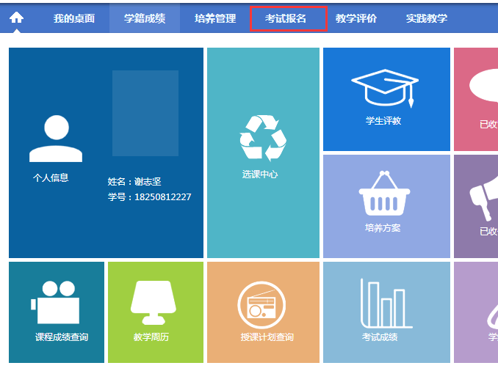

第二步：点击冲突选课申请
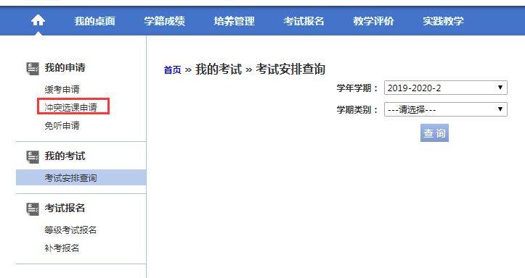
第三步：在申请里面选择学年学期，键入课程名称或课程编号，再选择操作类型（专业二次选择、辅修学生或重修学生）。点击查询。
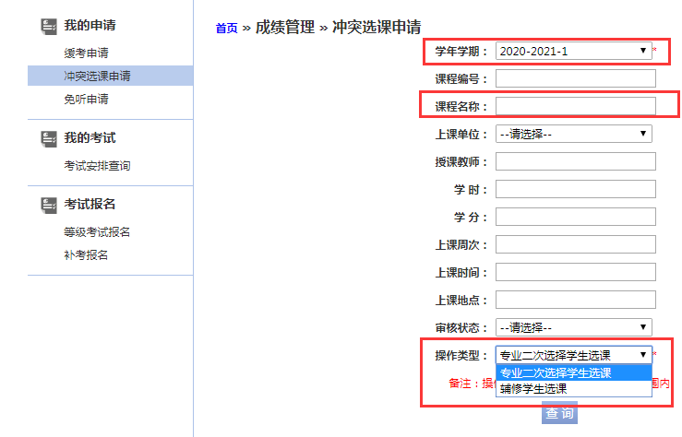
例如：
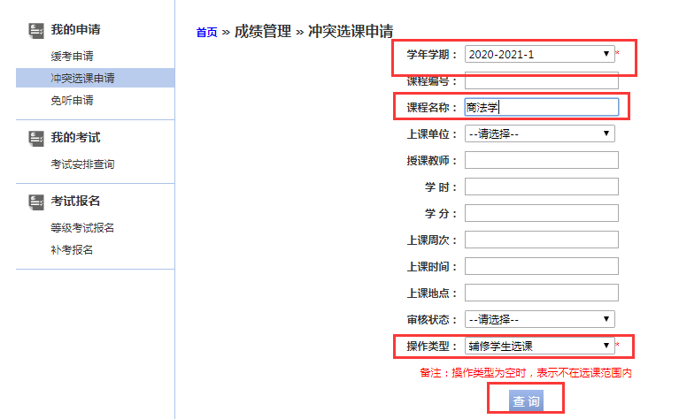

第四步：找到自己需要的课程，点击申请
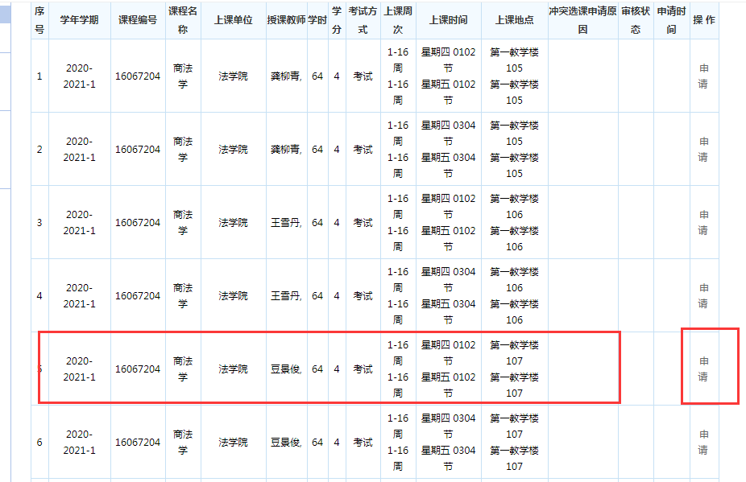

第五步：
写明冲突选课原因，并点击确认
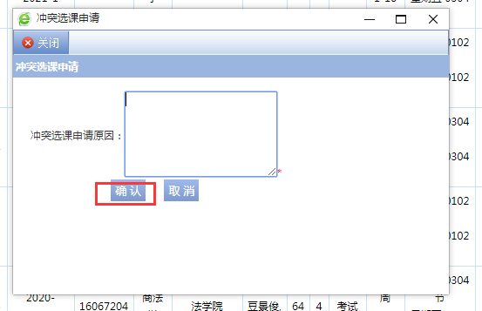
、

第六步：弹出提示框，点击确定
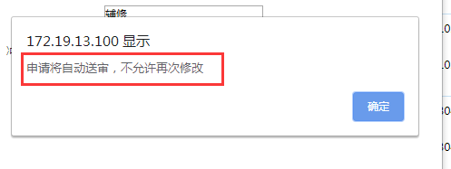
第七步：显示申请成功
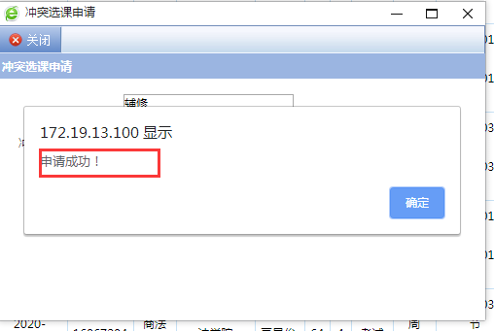

学生端查询申请结果

第一步：前三步与申请操作相同，键入申请的课程，点击查询。
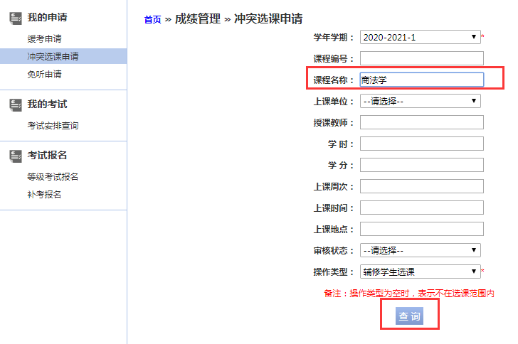
第二步：查询结果，查看审核状态
